热管理系统设计与控制
发热 热阻 冷却拓扑和能耗权衡
第 26 期｜2026-09-26

热管理的目标是控制核心温度和温差 并以最低系统能耗保持性能 寿命和安全边界

学习目标
完成本期后，你应能把本期概念转化为可计算的边界、可观察的信号和可执行的验证步骤。
- 分解电池不可逆热和可逆热来源
- 建立电芯到冷却液的热阻网络
- 比较空气 液体 直冷和浸没冷却边界
- 设计泵 阀 制冷与预热的控制逻辑
- 验证核心温度 温差 压降 泄漏和寿命漂移

系统总览
电池发热来自欧姆损耗 极化和熵热，连接件与母排也会产生额外焦耳热。外表温度不一定等于电芯核心温度，传感位置和内部各向异性会形成观测差。
热管理需要同时限制最高温度 最低温度和空间温差。过度冷却会增加泵 制冷和加热能耗，也可能在大面冷却中制造更强的内部梯度。
NREL 2024 年热特性综述展示了一个底部冷板 Pack 中显著的空间温差案例。该数值属于特定设计和工况，工程上应把它作为测量内部梯度的提示，而不是通用目标值。
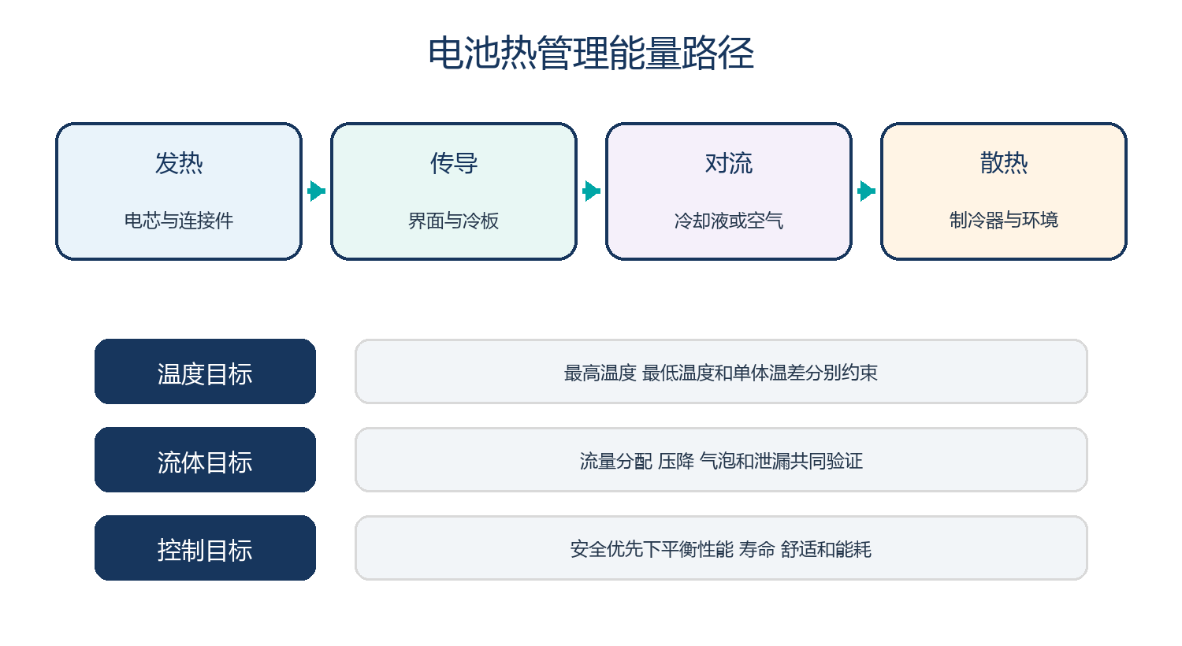
图 1 热管理需要同时设计发热路径 传热界面 流体网络和控制
方案 | 换热能力 | 系统特点 | 主要风险
自然或强制风冷 | 低到中 | 简单 质量低 | 温差 噪声 灰尘和环境依赖
液冷冷板 | 中到高 | 成熟 可与整车回路耦合 | 泄漏 压降 接触热阻
制冷剂直冷 | 高 | 温度低 响应快 | 两相分配 控制和密封复杂
浸没冷却 | 高且接触充分 | 可覆盖复杂表面 | 介质兼容 泵送和维护

一 发热机理与热源标定
热设计从可测量的发热率开始

1 1 不可逆热
欧姆和极化损耗通常产生正热，随电流和阻抗增加。母排 焊点和接触器也应进入系统热源。

1 2 可逆熵热
熵热与温度 电流和 OCV 对温度的导数有关，可随 SOC 和电流方向吸热或放热。高精度模型需用量热数据标定。
$$Qdot = I(V_oc − V_t) − I T dOCV/dT$$
式 1 Qdot 单位 W 电流 A 电压 V 温度 K

二 热阻网络与核心温度
外部测温需要通过热模型推断内部热点

2 1 传导路径
电芯内部 壳体 导热垫 冷板和冷却液构成串并联热阻。界面压力 平面度和材料老化会改变热阻。

2 2 热容与瞬态
短脉冲热量先储存在电芯热容中，持续负载才逐步传给冷却液。控制器需要区分短时和稳态响应。
$$ΔT = Qdot R_th$$
式 2 稳态近似下温差 K 等于热流 W 乘热阻 K每W
热阻段 | 主要变量 | 验证
电芯内部 | 各向异性 尺寸 SOC | 多点温度和模型反演
界面材料 | 厚度 压力 空洞 | 热流与压力扫描
冷板 | 材料 流道 接触面积 | 热像和进出口温差
流体侧 | 流量 黏度 换热系数 | 流量压降与量热

三 冷却拓扑与流量分配
冷却能力取决于最差支路而非总流量

3 1 串并联流道
并联支路压降差会导致流量不均，串联流道则会让冷却液沿程升温。歧管和节流设计应与泵曲线联立。

3 2 接触与温差
底部冷却 大面冷却和侧面冷却形成不同内部梯度。接触更冷不一定让核心更均匀。
$$Qdot_coolant = mdot c_p ΔT_coolant$$
式 3 mdot 单位 kg每s c_p 单位 J每kgK

四 泵 阀 制冷与预热控制
执行器控制要根据预测热负荷和系统效率分配

4 1 冷却控制
泵速 阀位 风扇和压缩机共同决定换热。只按最高温度控制容易出现延迟和振荡，应加入功率预测与迟滞。

4 2 低温预热
低温下预热提高功率和充电能力，但消耗能量。插枪预调温可利用外部电源减少行驶能耗。
$$COP = Q_removed / W_input$$
式 4 COP 为制冷性能系数 两项功率单位一致
控制状态 | 触发条件 | 动作 | 退出条件
保温 | 环境极端或静置 | 低功耗加热或隔热管理 | 温度进入待机带
预调温 | 出发或快充预测 | 加热或制冷 | 达到目标窗口
主动冷却 | 负载与温度上升 | 泵阀和制冷协同 | 热负荷下降
故障降级 | 流量 泄漏或传感异常 | 限功率并保守控制 | 维修或可信恢复

五 温度均匀性与寿命
平均温度相同的 Pack 可能因温差形成不同老化

5 1 空间温差
冷却路径 长度 接触热阻和电流分配会形成电芯间与电芯内温差，进而改变阻抗和老化速度。

5 2 时间温度历史
高温停留会加速副反应，低温高功率会增加极化和析锂风险。寿命评估应使用完整温度 SOC 和电流历史。
$$T_spread = T_max − T_min$$
式 5 温差单位 K 或摄氏度差值

六 安全与泄漏诊断
热管理回路本身也可能成为故障源

6 1 泄漏和绝缘
冷却液泄漏可能影响绝缘 腐蚀和热界面。材料兼容 密封和泄漏检测需要寿命验证。

6 2 泵阀与传感故障
命令流量与实际流量不一致时应利用压差 温差和电流反馈诊断，并及时降低电池功率。
$$R_th,online = ΔT / Qdot$$
式 6 在线等效热阻变化可提示流量或界面异常

七 热验证与模型闭环
模型需要量热 材料 流体和 Pack 试验逐层校准

7 1 试验层级
量热仪测电芯发热，热阻试验测界面，冷板台架测流量压降，Pack 工况验证温差和控制能耗。

7 2 最坏工况
验证高温快充 低温预热 峰值功率 冷却支路堵塞 泵失效和老化接触热阻，确认降级动作。

工程检查表
热管理设计冻结前检查以下五项
- 发热模型是否包含电芯和连接件并由量热数据标定
- 核心温度是否通过多点测量或可信模型估计
- 最差冷却支路的流量 压降和温升是否验证
- 控制是否协调泵 阀 制冷 预热和功率限值
- 泄漏 堵塞 泵阀故障和界面老化是否有诊断与降级

案例推演
场景 Pack 平均温度正常 但寿命后期某一角落模组衰减明显更快
可能由末端低流量 接触热阻上升 局部连接发热或传感位置偏差造成
- 回看该区域全寿命温度 电流和冷却控制历史
- 测量各支路流量与压降并与歧管模型比较
- 用热像和四线压降区分电芯发热与连接发热
- 检查导热垫压缩 蠕变 空洞和冷板平面度
- 修正流量平衡或界面设计并在寿命样件上复验
平均温度不能代表局部热历史，根因分析必须回到支路流量 界面和热源位置。

常见误区
以下判断忽略了关键边界。复盘时应先补齐对象、工况和可验证证据。

误区 1 温度越低越好
过低温度会降低功率并增加充电析锂风险

误区 2 总流量足够就不会有热点
支路分配和接触热阻决定局部效果

误区 3 表面温度等于核心温度
内部热阻和瞬态使核心温度可能更高

误区 4 冷板越冷温差越小
强局部冷却可能增加电芯内部梯度

误区 5 热管理只影响性能
它同时影响寿命 安全 能耗和充电能力

本期要点总结
- 热管理目标包括最高温度 最低温度和温差
- 发热标定是系统设计的起点
- 热阻和流量分配决定局部热点
- 控制要平衡热安全和系统能耗
- 故障与寿命漂移必须进入验证

思考题与答案
先独立作答，再检查答案中的假设、单位和验证条件。
- 电芯发热主要包含哪些部分
- 为什么总流量不能代表最差冷却
- 持续功率为什么需要热模型
- 在线热阻异常可能表示什么
- 预调温的系统价值是什么

答案 1
不可逆欧姆与极化热以及可逆熵热

答案 2
并联支路可能分流不均且界面热阻不同

答案 3
热量会积累并受冷却能力限制

答案 4
流量下降 接触劣化或热源变化

答案 5
在出发或快充前建立合适温度并减少途中限功率

下一期预告
第 27 期将学习热失控反应链 单体传播路径和多信号预警

参考资料
以下资料用于建立本期的工程框架。所有网页的访问日期均为 2026 年 9 月 29 日。
- NREL Lithium Ion Battery Thermal Characterization https://www.nrel.gov/docs/fy24osti/89032.pdf
- NREL Isothermal Battery Calorimeters https://www.nrel.gov/grid/news/program/2016/nrel-issued-patent-for-award-winning-isothermal-battery-calorimeters
- NREL Multi Scale Modeling of Battery Physics https://www.nrel.gov/transportation/multi-scale-battery-physics-modeling.html
- Argonne Thermal Management Chapter https://publications.anl.gov/anlpubs/2015/05/75574.pdf
- NREL Light Duty Vehicle Thermal Management https://www.nrel.gov/transportation/vtm-light-duty.html

